### Частное учреждение образования

### Колледж бизнеса и права

### СОЗДАНИЕ ПРИЛОЖЕНИЯ ПО АВТОМАТИЗАЦИИ РАБОТЫ БАНКА «Indusland Bank»

ПОЯСНИТЕЛЬНАЯ ЗАПИСКА

### к курсовому проектированию по дисциплине

### «Конструирование программ и языки программирования»

КП Т.196001.401 ПЗ

Руководитель проекта (А.В.Кривошеина)

Учащийся (Н. М. Абдусаломов)

Минск, 2024

**СОДЕРЖАНИЕ**

Изм.

Изм.

Лист

Лист

№ докум.

№ докум.

Подпись

Подпись

Дата

Дата

Лист

Лист

3

3

КП Т.196001.401 ПЗ

ПЗ

ДП Т.517074.401 ПЗ

Разраб.

Разраб.

Абдусаломов Н. М.

Мовчан П.И.

Провер.

Провер.

Кривошеина А.В.

Багласова Е.В.

Т. контр.

Т. контр.

*.*

*Якимович К.О.*

Н. контр.

Н. контр.

Багласова Е.В.

Утверд.

Утверд.

*Багласова Т.Г.*

*Программное средство для автоматизации банковских операций*

*Программное средство для автоматизации учета заявок жителей Фрунзенского района г.Минска*

Лит.

Лит.

Листов

Листов

54

54

КБП

КБП

Введение 3

1. Описание задачи 4

1.1. Анализ предметной области 4

1.2. Постановка задачи 5

2. Проектирование системы 7

2.1. Требования к приложению 7

2.2. Проектирование модели 7

2.3. Организация данных 11

2.4. Концептуальный прототип 13

3. Описание реализации программного средства 27

3.1. Инструменты разработки и применения технологии 27

3.2. Порядок авторизации пользователей 27

3.3. Организация данных 28

3.4. Функции: обоснование выбранной организации 30

3.5. Входные и выходные данные 32

3.6. Функциональное тестирование 32

3.7. Описание справочной системы 44

4. Применение 46

4.1. Назначение программного средства 46

4.2. Условия применения 46

Заключение 48

Список использованных источников 49

Приложение А Текст программных модулей 50

Приложение Б Выходные документы 54

# Введение

В современном мире, где технологии проникают во все сферы жизни, банковская индустрия не является исключением. Автоматизация процессов становится все более актуальной и важной задачей, позволяющей минимизировать потери рабочего времени сотрудников, экономить на численности персонала и повышать уровень обслуживания клиентов.

Целью курсового проекта «Автоматизация банковских операций - банкомат» является создание программного обеспечения, которое позволит автоматизировать работу банкоматов, улучшая их функциональность и надежность. Это программное средство должно обеспечивать удобство для клиентов при выполнении операций, таких как снятие наличных, проверка баланса, переводы и оплата счетов, а также повышать безопасность и эффективность работы банковских учреждений.

Пояснительная записка к курсовому проекту содержит пять разделов:

Описание задачи: В этом разделе раскрывается организационная сущность задачи, описывается предметная область и круг задач, которые должны быть решены. Описываются существующие аналоги.

Проектирование системы: В этом разделе перечисляются требования к аппаратному обеспечению и конфигурации компьютера, проводится характеристика операционной системы, обоснование выбранной среды для разработки приложения. Описываются требования к приложению, строится концептуальный прототип, описывается логическая и физическая организация данных, проектируется справочная система.

Описание реализации программного средства: В этом разделе представлены общие сведения о программном средстве и его функциональном назначении, входные и выходные данные.

Применение: Этот раздел предназначен для описания сведений о назначении программного средства и области его применения. В этом разделе приводится структура справочной системы.

Заключение: В заключении будет проанализировано созданное программное средство, определена степень соответствия поставленной задачи и выполненной работы.

Приложение А будет содержать текст программы.

Графическая часть содержит в себе все необходимые диаграммы для проектирования данного программного средства, такие как:

* диаграмма вариантов использования;
* диаграмма деятельности;
* диаграмма классов;
* диаграмма последовательности.

# Описание задачи

# Анализ предметной области

В современном мире банковское дело играет ключевую роль в экономической системе каждого государства. Банковский сектор обеспечивает стабильность и эффективность финансовых операций, а также обеспечивает доступ к финансовым услугам для всех слоев населения. В этом контексте, банкоматы выступают важным звеном в сети банковского обслуживания, предоставляя клиентам возможность проводить финансовые операции независимо от местоположения и времени суток.

Банкоматы представляют собой важное звено в банковском обслуживании, предоставляя клиентам широкий спектр возможностей для управления своими финансами. Далее перечислено описание основных услуг, которые предоставляются через банкоматы:

* Выдача наличных – это одна из основных функций банкомата. Клиенты могут получить наличные деньги с своего банковского счета, используя свою банковскую карту и соответствующий ПИН-код. Эта услуга особенно важна для тех ситуаций, когда требуется наличность, например, для покупки в местах, где не принимают пластиковые карты.
* Пополнение счета – банкоматы также позволяют клиентам вносить наличные или чеки на свой банковский счет. Это удобно, когда нет доступа к филиалу банка или кассовому отделу.
* Оплата счетов – банкоматы предоставляют возможность оплаты различных счетов, таких как налоговые платежи, оплата за обучение, энергоснабжение, ЖКХ (жилищно-коммунальные услуги) и другие коммунальные услуги. Это позволяет клиентам эффективно управлять своими финансами и избегать просрочек платежей.
* Оплата штрафов – банкоматы также предоставляют функцию оплаты штрафов и других сборов. Это удобно для быстрого урегулирования обязательных платежей.
* Переводы средств – клиенты могут осуществлять переводы денег между своими счетами или на счета других клиентов того же банка или даже других банков.

Банковская автоматизация охватывает широкий спектр задач, направленных на улучшение и оптимизацию операций с банкоматами. Различные аспекты, такие как безопасность, надежность и функциональность банкоматов, напрямую влияют на выбор и разработку подходящего программного обеспечения.

Банковские специалисты выполняют следующие задачи:

* управление наличными средствами в банкоматах;
* обеспечение безопасности транзакций;
* проведение технического обслуживания и мониторинга оборудования;
* настройка и обновление программного обеспечения;
* анализ и отчетность по операциям.

Промежуточные показатели, такие как статус транзакций, наличие наличных средств, время выполнения операций, могут быть получены через систему мониторинга в реальном времени. Итоговые показатели, такие как общее количество выполненных транзакций, эффективность использования банкоматов, удовлетворенность клиентов, могут быть рассчитаны на основе собранных данных.

Автоматизация процессов с помощью компьютерных систем позволяет значительно повысить эффективность работы, минимизировать вероятность ошибок, связанных с человеческим фактором, и сократить время на выполнение рутинных задач. Компьютерная обработка информации обеспечивает быстрый доступ к актуальным данным, возможность их анализа и принятия обоснованных решений на основе полученной информации. Это особенно важно в банковской сфере, где требуется оперативное реагирование на изменяющиеся условия и быстрое принятие решений.

Потенциальной аудиторией данного проекта являются банки и финансовые учреждения, их сотрудники (операционисты, IT-специалисты и менеджеры), а также клиенты, которым необходимо быстрое и удобное выполнение банковских операций через банкоматы. Проект также будет полезен для разработчиков программного обеспечения и инженеров, занимающихся обслуживанием и модернизацией банкоматов, а также для финансовых аналитиков, стремящихся оптимизировать операции и улучшить клиентский опыт.

# Постановка задачи

Исходя из анализа предметной области, можно выделить следующие задачи, подлежащие автоматизации:

* автоматизировать перевод средств с карты на карту;
* автоматизировать оплату счетов и платежей;
* автоматизировать снятие наличных средств;
* автоматизировать настройку личного счета пользователя;
* автоматизировать подач заявок на трудоустройство в банке;

В сравнении с другими приложениями для транспортной логистики, такими как «Беларусбанк», «Тинькофф», «СберБанк», «БНБ», «ПриорБанк», «АльфаБанк» и другими, ваше приложение Indusland Bank имеет следующие преимущества:

* Автоматическое управление операциями: Indusland Bank автоматически обновляет информацию о состоянии счетов и транзакциях на основе данных о банковских операциях, что помогает клиентам всегда быть в курсе своих финансов и своевременно осуществлять необходимые действия.
* Гибкость и масштабируемость: Indusland Bank спроектирован так, чтобы быть гибким и масштабируемым, позволяя легко добавлять новые функции и поддерживать большое количество пользователей. Это обеспечивает надежную работу приложения даже при увеличении числа пользователей и объемов операций.
* пользовательский интерфейс: Indusland Bank имеет интуитивно понятный и простой в использовании пользовательский интерфейс, что облегчит работу с ним для всех пользователей, независимо от их уровня технической грамотности. Это позволяет клиентам легко выполнять банковские операции и получать доступ к необходимой информации.

Таким образом, Indusland Bank предлагает уникальный набор функций, которые помогут улучшить эффективность и производительность в области банковских операций, делая его важным инструментом для любого финансового учреждения, которое хочет оставаться конкурентоспособным в современном быстро меняющемся бизнес-окружении.

# Проектирование системы

# Требования к приложению

В приложении Indusland Bank будет реализована система аутентификации для обеспечения безопасности данных пользователя. Это означает, что доступ к функционалу приложения будет возможен только после ввода уникальных учетных данных (номер карточки и пароль). Это помогает предотвратить несанкционированный доступ и защитить конфиденциальность данных пользователя.

Интерфейс приложения Indusland Bank будет разработан таким образом, чтобы обеспечить простоту и удобство использования.

Интерфейс приложения Indusland Bank будет иметь четкую и последовательную структуру. Все элементы управления будут иметь стандартный размер, форму и расположение, чтобы облегчить навигацию пользователям. Шрифт будет выбран таким образом, чтобы обеспечить хорошую читаемость. Также, цветовая схема и стиль дизайна будут выбраны так, чтобы обеспечить приятное визуальное восприятие и удобство использования.

Основными минимальными требованиями, выдвигаемыми к аппаратному обеспечению персонального компьютера, являются:

* процессор 400 МГц и выше;
* оперативная память 128 Мбайт и более;
* свободное место на диске 50 Мбайт;
* интегрированная видеокарта на 256 Мбайт и более;
* монитор;
* сенсорная панель;
* клавиатура.

# Проектирование модели

Главной целью проектирования моделей является отображение функциональной структуры объекта, то есть производимые ими действия и связи между этими действиями.

Наиболее распространенные средства моделирования являются: диаграмма вариантов использования, диаграмма классов, диаграмма последовательности, диаграмма деятельности.

Диаграмма вариантов использования – это тип диаграммы, используемой в области разработки программного обеспечения для визуализации системы с точки зрения её актёров и вариантов использования.

Основные элементы диаграммы вариантов использования:

* Актёры: Актёры представляют собой людей или системы, которые взаимодействуют с системой. Они находятся вне системы и могут быть как людьми (например, пользователи или администраторы), так и другими системами или устройствами;
* Варианты использования: Варианты использования – это функции или действия, которые система может выполнять в ответ на запросы от акторов. Они представляют собой цели, которые актёры хотят достичь с помощью системы;
* Отношения: Отношения между актёрами и вариантами использования показывают, как актёры и варианты использования взаимодействуют друг с другом. Они могут быть обозначены стрелками или линиями.

Диаграмма вариантов использования помогает разработчикам и стейкхолдерам лучше понять, как система будет работать и какие функции она будет выполнять. Она также помогает определить требования к системе и спланировать её разработку. Это важный инструмент в процессе проектирования системы.

Диаграмма вариантов использования представлена на рисунке 2.1

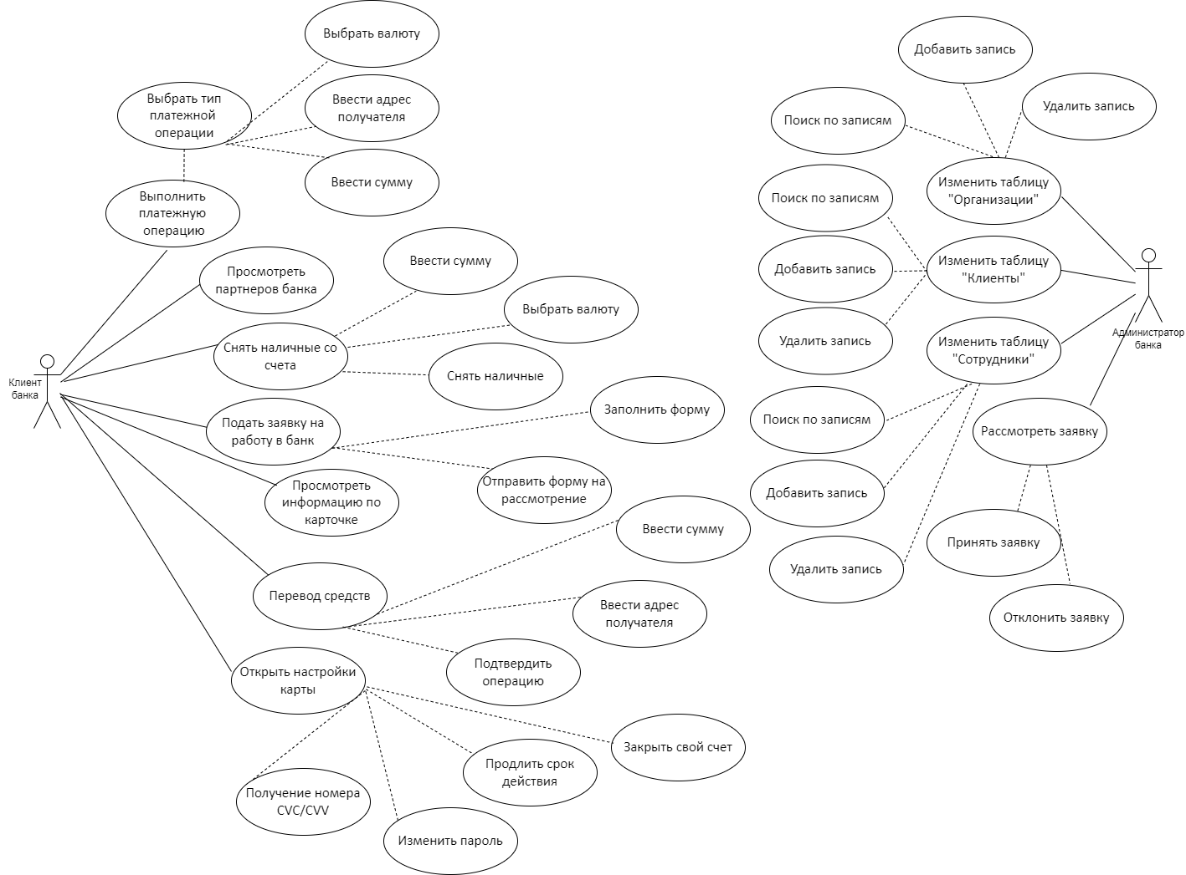

Рисунок 2.1 – Диаграмма вариантов

На этой диаграмме выделяются два основных пользователя. Клиент, который использует различные услуги, предоставляемые банком. Логист, который управляет данными и обработкой заявок в системе.

Диаграмма классов – это структурная диаграмма языка моделирования UML, которая демонстрирует общую структуру иерархии классов системы, их атрибуты (полей), методы, интерфейсы и взаимосвязи (отношений) между ними. Она используется для визуализации структуры классов в системе и их взаимосвязей.

Вот основные элементы диаграммы классов:

* Классы: Классы представляют собой ключевые элементы в объектно-ориентированном моделировании. На диаграмме классы представлены в рамках, содержащих три компонента: имя класса, поля (атрибуты) класса и методы класса.
* Отношения: Отношения между классами на диаграмме классов могут представлять отношения, такие как ассоциация, наследование и реализация.

Диаграмма классов соответствует принципам объектно-ориентированного программирования (ООП) и является одним из базовых инструментов проектирования ООП-систем. Она помогает лучше понимать структуру системы и ее компоненты.

В данном приложении присутствуют следующие классы:

* ClientHelper;
* Helper;
* ConfirmedApplications;
* CardsTable;
* EmployyesTable;
* PDFcreator;
* OrganisationsTable.

Диаграмма классов представлена на листе 1 графической части.

Диаграмма деятельности – это графическое представление процессов и задач, выполняемых в рамках определенного проекта или деятельности. Эта диаграмма используется для анализа и оптимизации бизнес-процессов, планирования работы, принятия решений и управления проектами.

Основные элементы диаграммы деятельности:

* Начальный узел: Начальный узел активности является первым элементом диаграммы деятельности и представляет начальную точку процесса;
* Конечный узел активности: Конечный узел активности является последним элементом диаграммы деятельности и обозначает завершение процесса;
* Действие: Действия представляют собой отдельные шаги или операции, которые выполняются в процессе;
* Поток управления: Эти потоки показывают последовательность действий и передачу данных между действиями;
* Узел принятия решений: Эти узлы используются для представления ветвлений и слияний в потоке управления.

Диаграмма деятельности позволяет визуализировать последовательность задач и операций, которые нужно выполнить, чтобы достичь желаемого результата. Она является мощным инструментом для анализа, планирования и управления проектами и бизнес-процессами.

В рамках проекта рассмотрим функцию снятия наличных со счета.

Диаграмма деятельности представлена на листе 3 графической части.

Диаграмма последовательности – это UML-диаграмма, которая показывает взаимодействие между объектами в системе в виде последовательности сообщений, действий и операций. Она отображает порядок выполнения действий и обмена информацией между объектами во времени.

Вот основные элементы диаграммы последовательности:

* Объекты: Объекты представлены горизонтальной осью диаграммы. Каждый объект имеет свою колонку.
* Сообщения: Сообщения передаются горизонтально между объектами и располагаются вертикально в хронологическом порядке. Они представлены стрелками.
* Время: Время представлено вертикальной осью диаграммы. Жизненный цикл объекта (создание-деятельность-уничтожение некой сущности) и взаимодействие актёров (действующих лиц) информационной системы в рамках прецедента показаны на единой временной оси.

Диаграмма последовательности помогает анализировать и понимать взаимодействие между объектами в системе, а также порядок, в котором происходит взаимодействие. Она является важным инструментом для анализа и проектирования систем.

Диаграмма последовательности представлена на листе 4 графической части.

# Организация данных

Наиболее распространенным средством моделирования таких типов документации являются схемы-сети (ERD), которые применяются для графического представления многих элементов разработанных программ систем и представляют некоторые габаритные размеры обозначений для определения данных и отношений между ними. С помощью такой диаграммы можно описать отдельные компоненты концептуальной модели или выразить свою точку зрения взаимосвязей между ними, иногда какое значение или реализацию системы. Основными потенциалом данной нотации является понятная сущность в каждом случае каждый рассматриваемый объект может явиться экземпляром одного и только одного сущности, должен иметь уникальное имя или идентификатор, а также отличается от других экземпляров данной сущности. Следовательно: как фотонные линии короткого ассортимента между отделами сущности.

Графическая модель данных строится таким образом, чтобы связь между отделениями сущности органа не только естественный характер соответствующего отношения, но и дополнительные аспекты обязательности связей.

Информационная модель представлена на диаграмме «Сущность-связь» на рисунке 2.2

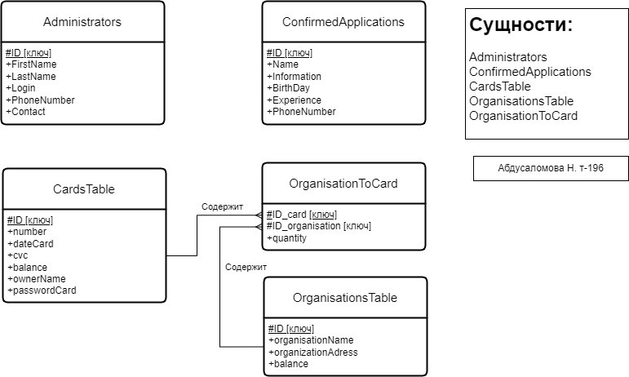

Рисунок 2.2 – Диаграмма «Сущность-связь»

Исследовав предметную область, можно выделить следующие сущности: «Administrators», «CardsTable», «ConfirmedApplications», «OrganisationToCard», «OrganisationTable».

Для сущности «Administrators» атрибутам будут являться:

* номер;
* имя;
* фамилия;
* логин;
* пароль;
* контактные данные.

Для сущности «CardsTable» атрибутами будут являться:

* номер;
* номер карточки;
* номер платежной системы CVC;
* баланс;
* имя держателя;
* пароль.

Для сущности «ConfirmedApplications» атрибутами будут являться:

* номер;
* имя клиента;
* подробная информация;
* день рождения;
* стаж работы;
* номер телефона.

Для сущности «OrganisationToCard» атрибутами будут являться:

* идентификационный номер карточки;
* идентификационный номер организации;
* количество.

Для сущности «OrganisationTable» атрибутами будут являться:

* номер;
* адрес организации;
* название организации;
* баланс.

Типы связей между сущностями:

* организация – карта-организация: один ко многим;
* карта – карта-организация: один ко многим.

# Концептуальный прототип

Концептуальный прототип состоит из описания внешнего вида пользовательского интерфейса, а именно, элементов управления.

Разрабатываемое приложение будет содержать три основные формы: «Клиентская часть», «Администраторская часть» и «Вход».

На форме «Вход» есть два текстовых поля: номер карточки и пароль. При некорректном вводе, либо вводе несоответствующих значений пользователю показываются окна, содержащие суть ошибки и путь ее обхода. При нажатии кнопки «Войти», при условии корректности введенных данных, открывается основное клиентское окно. При нажатии кнопки «Войти как администратор», откроется основное окно администратора.

Интерфейс форм представлен в приложении Б.

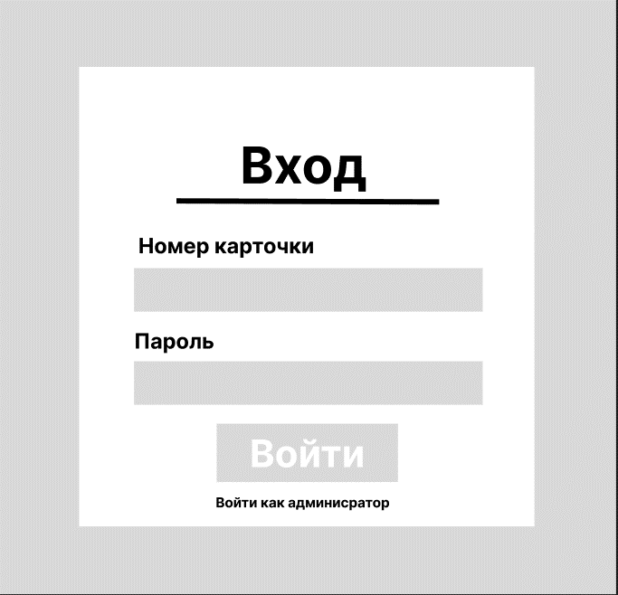

Рисунок 2.3 – Форма входа

На основной форме находятся следующие элементы:

* **Кнопка «Выйти»: при нажатии закрывают программу;**
* **Элемент с балансом и номер карточки, на которой находится кнопка «Скрыть остаток», при нажатии которой скрывается остаток счета на балансе, при повторном нажатии, остаток показывается;**
* **Кнопка «Стать нашим сотрудником»: при нажатии открывается форма, в которой заполняется заявка;**
* **Кнопка «Снять наличные со счета»: при нажатии открывается форма, с помощью которой можно снять деньги со счета в виде наличных средств;**
* **Кнопка «Платёжные операции»: при нажатии открывается форм, на которой можно совершить различные платёжные операции;**
* **Кнопка «Перевод средств»: при нажатии открывается форма перевода средств на иной счет;**
* **Кнопка «Настройки карты»: при нажатии открывается форма, где можно изменить некоторые параметры банковской карты;**
* **Кнопка «Информация о карточке»: показывает окно с информацией о карте.**
* **Кнопка «Наши партнеры»: при нажатии открывается окно, на которой показаны партнеры банка.**

Интерфейс представлен на картинке 2.4

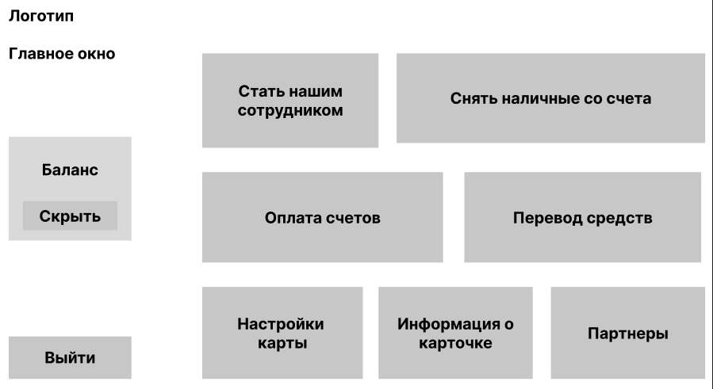

Рисунок 2.4 – Главное окно клиентской части

**Окно «Стать нашим сотрудником» состоит из следующих элементов**:

* **Кнопка «Отмена»: при нажатии возвращает пользователя на главное окно;**
* **Элемент с балансом и номер карточки, на которой находится кнопка «Скрыть остаток», при нажатии которой скрывается остаток счета на балансе, при повторном нажатии, остаток показывается;**
* **Поле «ФИО»: в это поле пользователь вводит свои фамилия, имя и отчество;**
* **Поле «О себе»: в это поле пользователь вводит свою краткую биографию, опыт работы и так далее;**
* **Поле «Стаж работы»: в это поле пользователь вводит свой рабочий стаж;**
* **Поле «Дата рождения»: в это поле пользователь вводит свою дату рождения;**
* **Поле «Номер телефона»: в это поле пользователь вводит свой номер телефона, по которому с ним можно будет связаться позже;**
* **Кнопка «Подать заявку»: при нажатии заявка сохраняется;**

**Интерфейс представлен на рисунке 2.5**

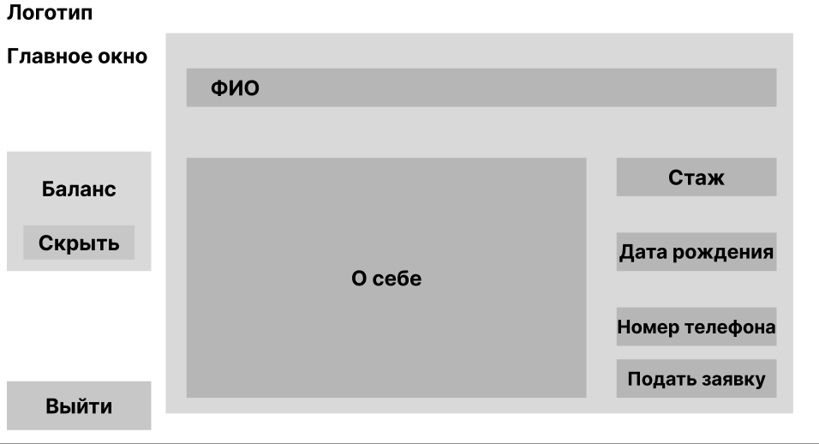

Рисунок 2.5 – Форма добавления посылки

На форме «Снятие наличных» находятся следующие элементы:

* **Кнопка «Назад»: при нажатии возвращает пользователя на главное окно;**
* **Элемент с балансом и номер карточки, на которой находится кнопка «Скрыть остаток», при нажатии которой скрывается остаток счета на балансе, при повторном нажатии, остаток показывается;**
* **Выпадающий список, в котором находятся возможные валюты для перевода – BYN, EUR, USD.**
* **Кнопки с уже определенными суммами перевода – 5, 10, 20, 50 и 100 у.е.;**
* **Поле «Иная сумма» в которую пользователь может ввести произвольную сумму снятия;**
* **Кнопка «Подтвердить»: при нажатии кнопки, при условии корректности данных и положительного баланса, перевод будет осуществлен.**

Интерфейс представлен на рисунке 2.6

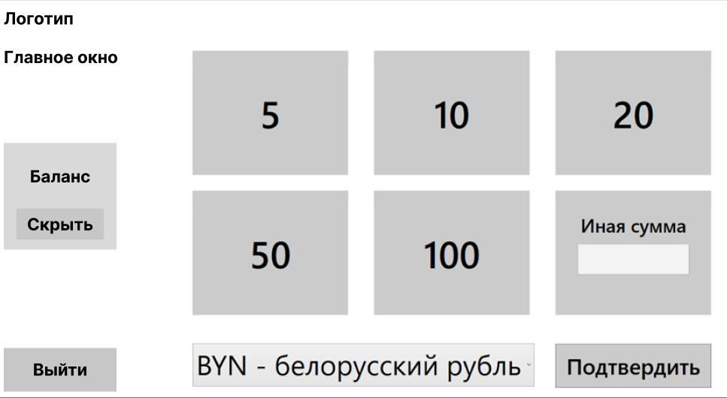

Рисунок 2.6 – Окно вывода наличных средств

Интерфейс формы «Оплата платежей» состоит из нескольких этапов. Первый этап – выбор типа платежа, на которой находятся следующие элементы:

* **Кнопка «Назад»: при нажатии осуществляется возврат на главную страницу;**
* **Элемент с балансом и номер карточки, на котором находится кнопка «Скрыть остаток», при нажатии которой скрывается остаток счета на балансе, при повторном нажатии, остаток показывается;**
* **Кнопка «Мобильная связь»: при нажатии открывается возможность оплаты по номеру операторов life, a1, МТС;**
* **Кнопка «ЖКХ / ЖКУ»: при нажатии открывается возможность оплаты жилищно-коммунальных услуг;**
* **Кнопка «Интернет, телевидение»: при нажатии открывается возможность оплаты домашнего и не только интернета;**
* **Кнопка «Оплата налогов»: при нажатии открывается возможность оплаты налога на прибыль, акцизов, налога на недвижимость и других налогов;**
* **Кнопка «Оплата штрафов»: при нажатии открывается возможность оплаты штрафов за нарушение ПДД, ДЦП и другие штрафы;**
* **Кнопка «Образование и развитие»: при нажатии открывается возможность оплаты автошкол, ВУЗов, школьного питания, ПТУ и других образовательных услуг.**

**Интерфейс представлен на рисунке 2.7.1**

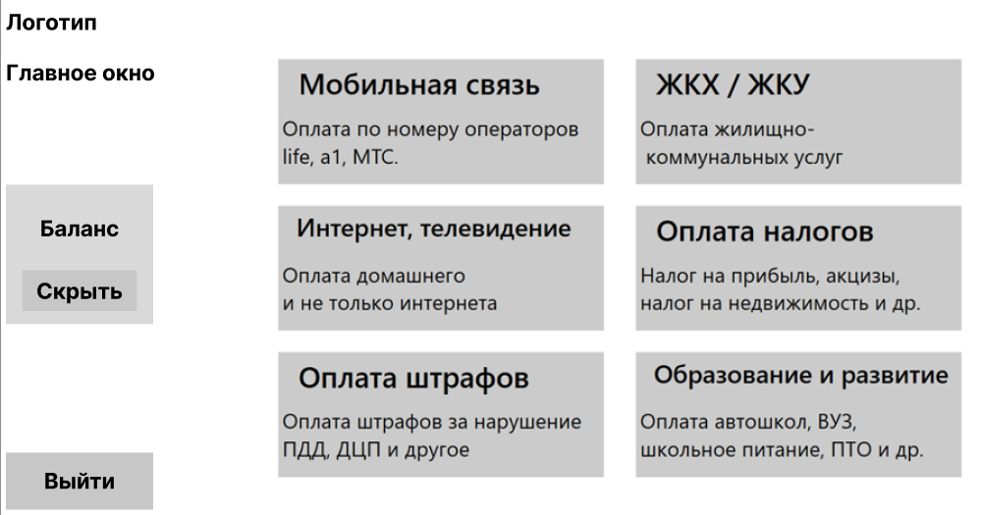

Рисунок 2.7.1 – Форма выбора типа платежа

Второй этап – ввод адреса и суммы получателя. Данная форма состоит из следующих элементов:

* **Кнопка «Назад»: при нажатии осуществляется возврат к выбору услуги;**
* **Элемент с балансом и номер карточки, на котором находится кнопка «Скрыть остаток», при нажатии которой скрывается остаток счета на балансе, при повторном нажатии, остаток показывается;**
* **Поле «Введите адрес получателя»: пользователь вводит адрес получателя;**
* **Поле «Введите сумму»: пользователь вводит сумму**
* **Выпадающий список «Введите валюту»: пользователь выбирает валюту – BYN, EUR, USD;**
* **Кнопка «Подтвердить»: при нажатии кнопки, при условии корректности данных и положительного баланса, оплата будет осуществлена.**

**Интерфейс представлен на рисунке 2.7.2**

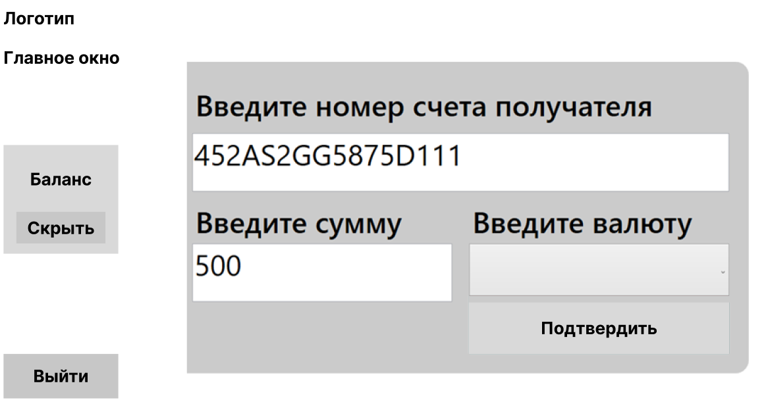

Рисунок 2.7.2 – Форма ввода адреса и суммы

Интерфейс формы «Перевод с карты на карту» состоит из нескольких этапов. Первый вариант – ввод номера карты получателя. Эта форма состоит из:

* **Кнопка «Назад»: при нажатии осуществляется возврат в главное окно;**
* **Элемент с балансом и номер карточки, на котором находится кнопка «Скрыть остаток», при нажатии которой скрывается остаток счета на балансе, при повторном нажатии, остаток показывается;**
* **Поле «Введите номер карты получателя»: пользователь вводит номер карты получателя;**
* **Цифровая клавиатура для ввода номера карты;**
* **Кнопка подтверждения ввода номера карты (галочка).**

**Интерфейс представлен на рисунке 2.8.1**

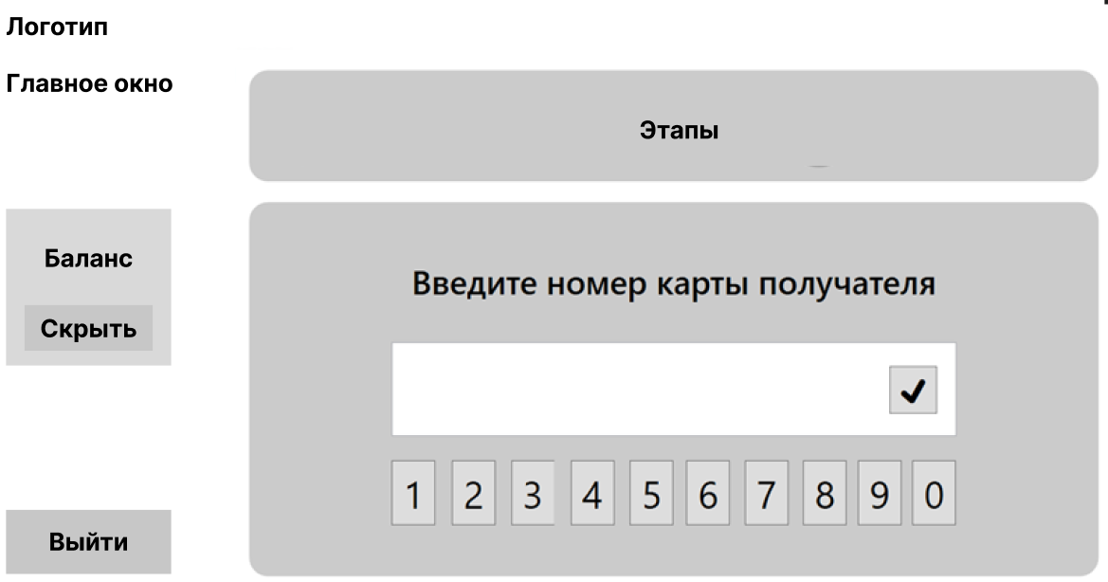

Рисунок 2.8.1 – Форма ввода номера карты пользователя

Второй этап – ввод суммы отправления. Эта форма состоит из:

* **Кнопка «Назад»: при нажатии осуществляется возврат на прошлый этап;**
* **Элемент с балансом и номер карточки, на котором находится кнопка «Скрыть остаток», при нажатии которой скрывается остаток счета на балансе, при повторном нажатии, остаток показывается;**
* **Поле «Введите сумму отправления»: пользователь вводит сумму перевода;**
* **Цифровая клавиатура для ввода номера карты;**
* **Кнопка подтверждения ввода суммы перевода и валюты («BYN» и «USD»).**

**Интерфейс представлен на рисунке 2.8.2**

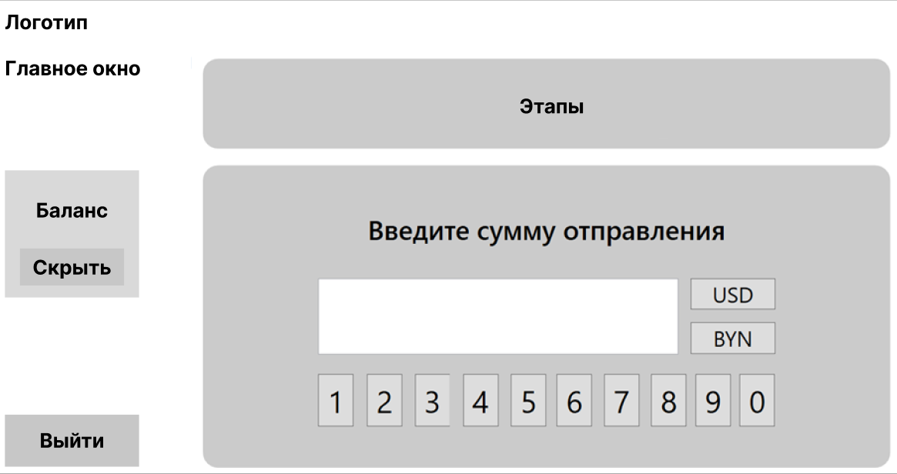

Рисунок 2.8.2 – Форма ввода суммы и валюты перевода

Третий этап – подтверждение перевода. Эта форма состоит из:

* **Кнопка «Назад»: при нажатии осуществляется возврат на второй этап;**
* **Элемент с балансом и номер карточки, на котором находится кнопка «Скрыть остаток», при нажатии которой скрывается остаток счета на балансе, при повторном нажатии, остаток показывается;**
* **Информация перевода (номер карты получателя и отправителя, сумма перевода)**
* **Кнопка «Отмена», при нажатии которой операция будет отменена;**
* **Кнопка «Подтвердить», при нажатии которой операция будет произведена.**

**Интерфейс представлен на рисунке 2.8.3**

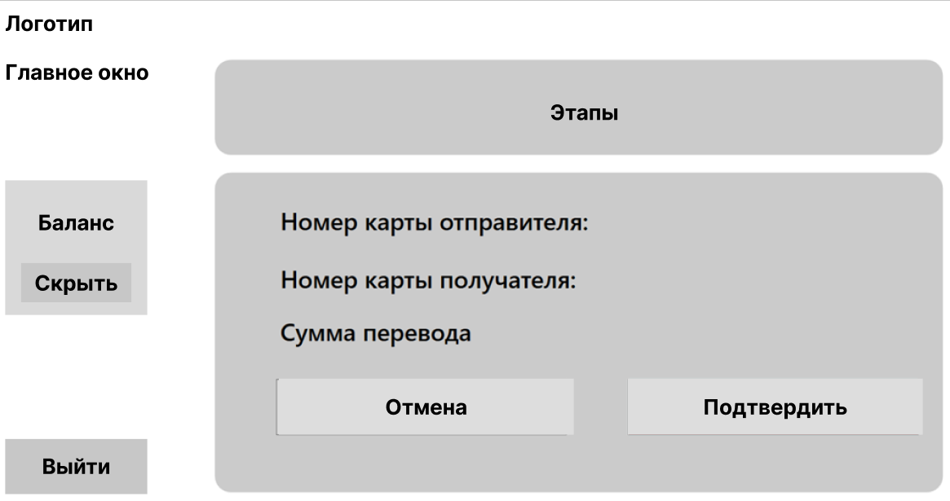

Рисунок 2.8.3 – Форма подтверждения перевода

Интерфейс «Настройки карты» состоит из:

* **Кнопка «Назад»: при нажатии осуществляется возврат на второй этап;**
* **Элемент с балансом и номер карточки, на котором находится кнопка «Скрыть остаток», при нажатии которой скрывается остаток счета на балансе, при повторном нажатии, остаток показывается;**
* **Кнопка «Закрыть свой счет»: при нажатии которой нужно будет подтвердить действия. при положительном ответе карта перестает быть дееспособной;**
* **Кнопка «Продлить срок действия карты»: после нажатия, нужно будет ввести новую дату и подтвердить действие (за данную услугу взимается оплата в размере 15 белорусских рублей);**
* **Кнопка «Изменение пароля»: при нажатии которой, нужно будет ввести новый пароль, при корректности данных и достатке средств на счете, пароль изменится (стоимость услуги – 15 белорусских рублей);**
* **Кнопка «Получение номера CVC\CVV»: по нажатию которой, необходимо будет ввести пароль от карты чтобы получить уникальный номер платежной системы (услуга бесплатна).**

**Интерфейс представлен на рисунке 2.9**

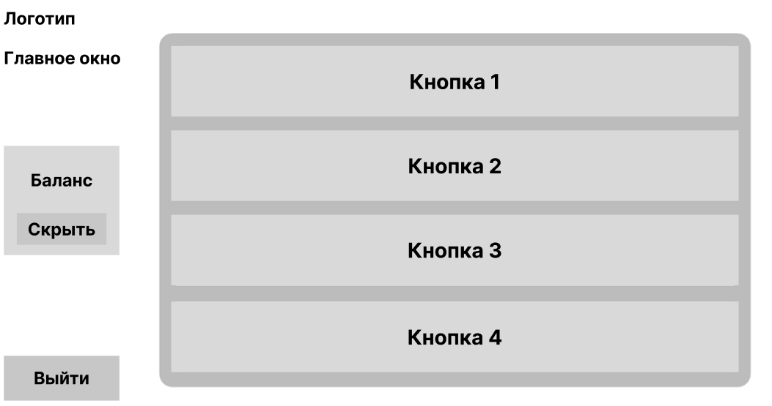

Рисунок 2.9 – Форма настройки карты

Интерфейс формы «Наши партнеры» состоит из:

* **Кнопка «Назад»: при нажатии осуществляется возврат на второй этап;**
* **Элемент с балансом и номер карточки, на котором находится кнопка «Скрыть остаток», при нажатии которой скрывается остаток счета на балансе, при повторном нажатии, остаток показывается;**
* **Логотипы наших партнеров.**

**Интерфейс представлен на рисунке 2.10**

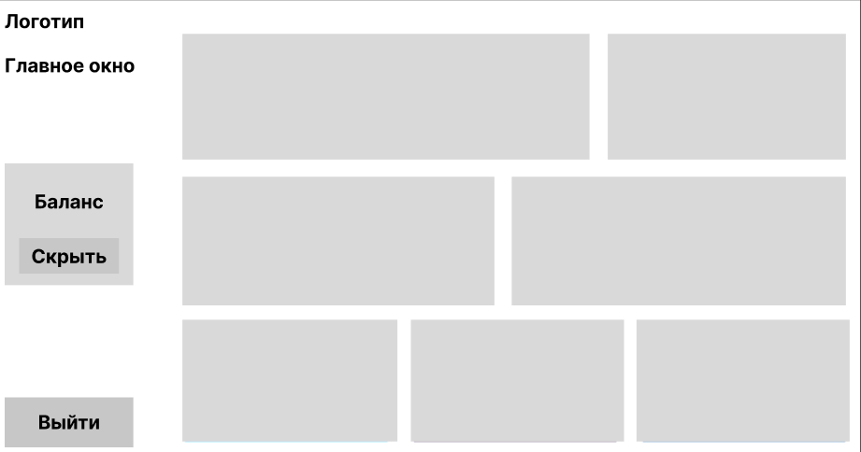

Рисунок 2.10 – Форма партнеров

Интерфейс основной формы администратора состоит из:

* **Кнопка «Клиенты», по нажатию которой будет показана страница с информацией о всех зарегистрированных клиентах банка;**
* **Кнопка «Организации», по нажатию которой будет показана страница с информацией о всех зарегистрированных организациях банка;**
* **Кнопка «Сотрудники», по нажатию которой будет показана страница с информацией о всех сотрудниках банка;**
* **Кнопка «Приложения», по нажатию которой будет показана страница с информацией о всех заявках от клиентов;**
* **Кнопка «Выйти», по нажатию которой, окно будет закрыто.**

**Интерфейс представлен на рисунке 2.11**



Рисунок 2.11 – Основная форма администратора

Интерфейс формы списка клиентов состоит из:

* **Таблица данных, в которой представлена информация о клиентах;**
* **Кнопка «Добавить», при нажатии которой можно будет добавить запись в таблицу;**
* **Кнопка «Удалить», при нажатии которой можно будет удалить запись из таблицы;**
* **Кнопка «Обновить», при нажатии которой страница будет обновлена;**
* **Кнопка «Поиск», при нажатии которой будет возможен поиск по ключевому полю.**

**Интерфейс представлен на рисунке 2.12**

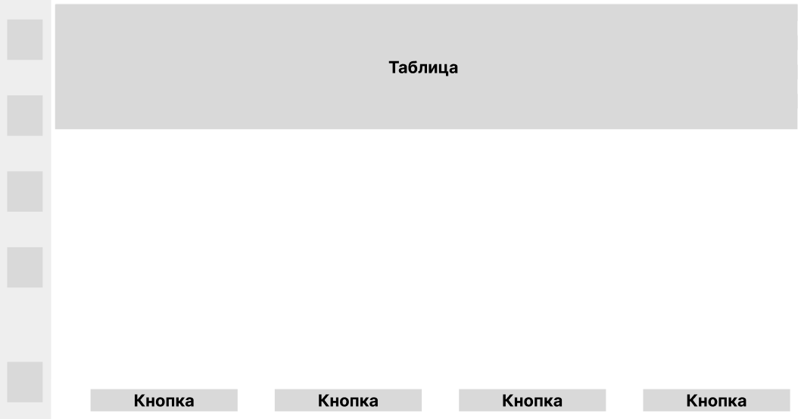

Рисунок 2.12 – Форма списка клиентов

Интерфейс формы списка организаций состоит из:

* **Таблица данных, в которой представлена информация об организациях;**
* **Кнопка «Добавить», при нажатии которой можно будет добавить запись в таблицу;**
* **Кнопка «Удалить», при нажатии которой можно будет удалить запись из таблицы;**
* **Кнопка «Обновить», при нажатии которой страница будет обновлена;**
* **Кнопка «Поиск», при нажатии которой будет возможен поиск по ключевому полю.**

**Интерфейс представлен на рисунке 2.13**



Рисунок 2.13 – Форма списка организаций

Интерфейс формы списка сотрудников состоит из:

* **Таблица данных, в которой представлена информация о сотрудниках;**
* **Кнопка «Добавить», при нажатии которой можно будет добавить запись в таблицу;**
* **Кнопка «Удалить», при нажатии которой можно будет удалить запись из таблицы;**
* **Кнопка «Обновить», при нажатии которой страница будет обновлена;**
* **Кнопка «Поиск», при нажатии которой будет возможен поиск по ключевому полю.**

Интерфейс представлен на рисунке 2.14



Рисунок 2.14 – Форма списка сотрудников

Интерфейс формы приложений состоит из:

* **Список «Новые заявки», в котором показываются все заявки, оставленные пользователями;**
* **Поле «ФИО» для отображения полного имени, фамилии и отчества;**
* **Поле «Стаж работы» для отображения опыта работы;**
* **Поле «Дата рождения» для отображения даты рождения;**
* **Поле «Номер телефона» для отображения номера телефона;**
* **Поле «Подробная информация», в котором находится более подробная информация о клиенте;**
* **Кнопка «Принять» для принятия заявки;**
* **Кнопка «Отклонить» для отказа на заявку;**

Интерфейс представлен на рисунке 2.15

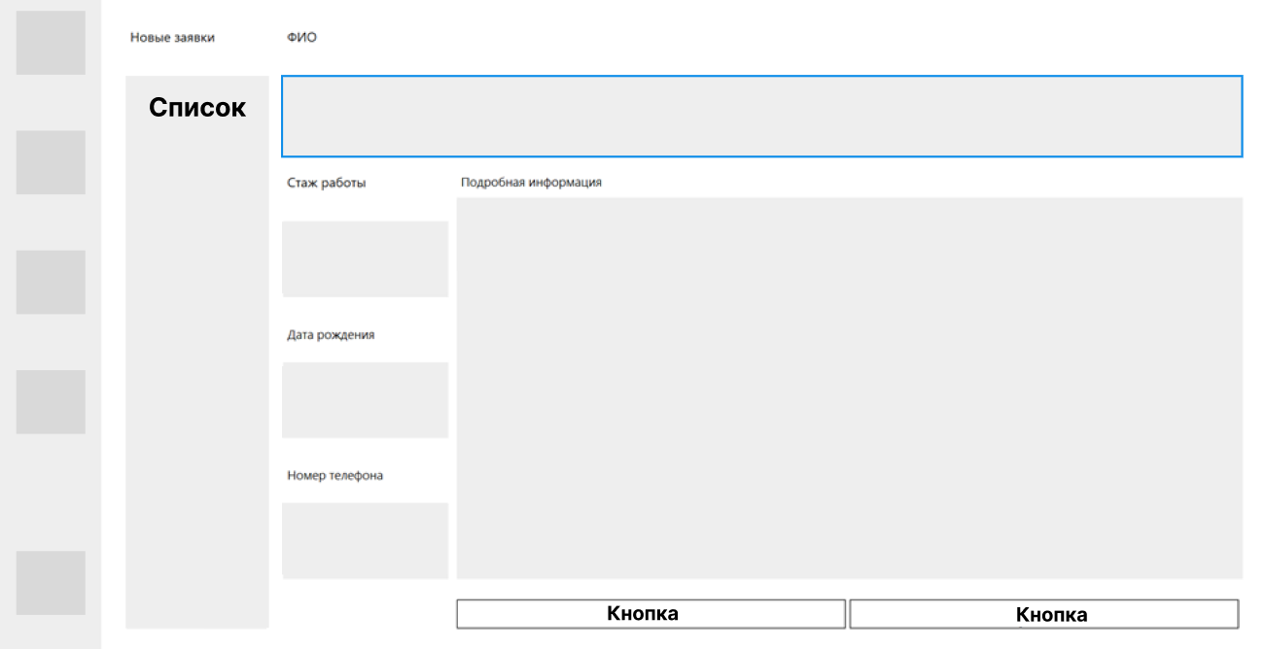

Рисунок 2.15 – Форма приложений

# Описание реализации программного средства

# Инструменты разработки и применения технологии

Инструментами разработки для будущего программного приложения будут являться:

* операционная система MS Widows 10 и выше;
* программная среда разработки Microsoft Visual Studio 2022;
* язык программирования C#;
* система управления реляционными базами данных (СУБД) Microsoft SQL Server 2024;
* офисный пакет приложений Microsoft Office.

MS Windows 10 – операционная система для персональных компьютеров и рабочих станций, разработанная корпорацией Microsoft в рамках семейства MS Windows. Доступна единая платформа разработки и единый магазин универсальных приложений, совместимых со всеми поддерживаемыми устройствами.

Microsoft Visual Studio 2022 – это набор инструментов для создания программного обеспечения: от планирования до разработки пользовательского интерфейса, написания кода, тестирования, отладки, анализа качества кода и производительности, развертывания в средах клиентов и сбора данных телеметрии по использованию.

MS Visual Studio 2022 включает в себя редактор исходного кода с поддержкой технологии IntelliSense и возможностью простейшего рефакторинга кода. Встроенный отладчик может работать как отладчик уровня исходного кода, так и отладчик машинного уровня.

Microsoft SQL Server – система управления реляционными базами данных (РСУБД), разработанная корпорацией Microsoft. Основной используемый язык запросов – Transact-SQL, создан совместно Microsoft и Sybase. Transact-SQL является реализацией стандарта ANSI/ISO по структурированному языку запросов (SQL) с расширениями. Используется для работы с базами данных размером от персональных до крупных баз данных масштаба предприятия; конкурирует с другими СУБД в этом сегменте рынка.

# Порядок авторизации пользователей

В приложении можно выделить следующие роли и функции:

Клиент банка:

* Аутентификация: Клиент регистрируется в системе, предоставляя необходимые учетные данные (например, номер карточки и пароль);
* Авторизация: После успешной аутентификации клиент банка получает доступ к основным функциям;
* Функции: Перевод средств с карты на карту, снятие наличных средств, оплата платежей, подача заявок, изменения персональных данных, получение информации о карточке и просмотр организаций-партнеров.

Администратор:

* Аутентификация: Администратор регистрируется в системе, предоставляя необходимые учетные данные;
* Авторизация: После успешной аутентификации администратор получает доступ к функциям;
* Функции: Добавление, удаление и поиск среди клиентов, организаций и сотрудников банка, также рассмотрение, поданных клиентами, заявок.

# Организация данных

Таблица «ConfirmedApplication» хранит информацию о пользователях, подавших заявки на работу 3.1

Таблица 3.1 – Структура таблицы «ConfirmedApplication»

|  |  |  |  |
| --- | --- | --- | --- |
| Имя поля | Тип данных | Размер, байт | Описание |
| ID | INTEGER | 8 | Идентификационный номер |
| Name | nvarchar(MAX) | n*2 | Название имя клиента |
| Information | nvarchar(MAX) | n*2 | Подробная информация о клиенте |
| BirthDay | DateTime | 8 | День рождения клиента |
| Experience | nvarchar(MAX) | n*2 | Стаж работы |
| PhoneNumber | nvarchar(MAX) | n*2 | Номер телефона |

Таблица «Administrators» хранит информацию о всех администраторах. Структура приведена в таблице 3.2

Таблица 3.2 – Структура таблицы «Administrators»

|  |  |  |  |
| --- | --- | --- | --- |
| Название строки | Тип данных | Размер в байтах | Описание |
| Id | INTEGER | 8 | Идентификационный номер |
| FirstName | varchar(50) | 100 | Имя администратора |
| LastName | varchar(50) | 100 | Фамилия администратора |
| Login | varchar(50) | 100 | Логин |
| Password | varchar(255) | 510 | Пароль |

Продолжение таблицы 3.2

|  |  |  |  |
| --- | --- | --- | --- |
| 1 | 2 | 3 | 4 |
| Contact | varchar(100) | 200 | Контактные данные |

Таблица «CardsTable» хранит информацию о клиентах, структура приведена в таблице 3.3

Таблица 3.3 – Структура таблицы «CardsTable»

|  |  |  |  |
| --- | --- | --- | --- |
| Имя поля | Тип данных | Размер, байт | Описание |
| Id | INTEGER | 8 | Идентификационный номер |
| number | nchar(16) | 32 | Номер карточки |
| dateCard | nchar(4) | 8 | Дата действия |
| cvc | nchar(3) | 6 | Уникальный номер |
| passwordCard | nchar(4) | 8 | Пароль |
| ownerName | nchar(40) | 80 | Имя держателя карты |
| balance | money | 14 | Баланс карты |

Таблица «organisationsTable» хранит информацию о организациях, структура приведена в таблице 3.4

Таблица 3.4 – Структура таблицы «organisationsTable»

|  |  |  |  |
| --- | --- | --- | --- |
| Название строки | Тип данных | Размер в байтах | Описание |
| 1 | 2 | 3 | 4 |
| Имя поля | Тип данных | Размер, байт | Описание |
| Id | INTEGER | 8 | Идентификационный номер |
| organisationName | nchar(50) | 100 | Название организации |
| organizationAdress | nchar(50) | 100 | Адрес организации |

Таблица «OrganisationToCard» хранит информацию о связях между картами и организациями, структура приведена в таблице 3.5

Таблица 3.5 – Структура таблицы «OrganisationToCard»

|  |  |  |  |
| --- | --- | --- | --- |
| Имя поля | Тип данных | Размер, байт | Описание |
| ID_card | INTEGER | 8 | Вторичный ключ, указывающий на карту |
| ID_organisation | INTEGER | 8 | Вторичный ключ, указывающий на организацию |
| quantity | INTEGER | 8 | Количество |

Все таблицы представлены на рисунке 3

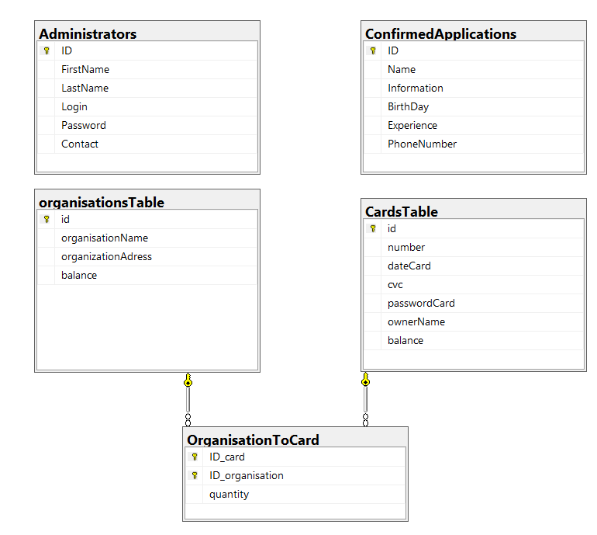

Рисунок 3 – Схема данных

# Функции: обоснование выбранной организации

В данном проекте реализованы функции добавления, поиска и удаления информации о клиентах, организациях и сотрудниках; рассмотрение заявок, оставленных пользователями.

Функция добавления клиента в систему находиться на форме «Список клиентов». После заполнения соответствующих полей и нажатия на кнопку «Добавить» на данной форме происходит обработка события addButton_Click. Все данные, вводимые в поля формы, будут сохранены в таблице «CardsTable».

Функция поиска клиента находится на форме «Список клиентов». После заполнения соответствующего поля с ключевым значением и нажатия на кнопку «Найти» на данной форме происходит обработка событий searchButton_Click, после чего будут показаны результаты поиска.

Функция удаления информации о клиенте находится на форме «Список клиентов». После выбора клиента в списке и нажатия на кнопку «Удалить» на данной форме происходит обработка событий deleteButton_Click. Выбранные данные будут удалены из таблицы «CardsTable».

Функция добавления организации в систему находиться на форме «Список организаций». После заполнения соответствующих полей и нажатия на кнопку «Добавить» на данной форме происходит обработка события addButton_Click. Все данные, вводимые в поля формы, будут сохранены в таблице «organisationsTable».

Функция поиска организации находится на форме «Список организаций». После заполнения соответствующего поля с ключевым значением и нажатия на кнопку «Найти» на данной форме происходит обработка событий searchButton_Click, после чего будут показаны результаты поиска.

Функция удаления организации находится на форме «Список организаций». После выбора организации в списке и нажатия на кнопку «Удалить» на данной форме происходит обработка событий deleteButton_Click. Выбранные данные будут удалены из таблицы «organisationsTable».

Функция добавления сотрудника в систему находиться на форме «Список сотрудников». После заполнения соответствующих полей и нажатия на кнопку «Добавить» на данной форме происходит обработка события addButton_Click. Все данные, вводимые в поля формы, будут сохранены в таблице «Administrators».

Функция поиска сотрудника находится на форме «Список сотрудников». После заполнения соответствующего поля с ключевым значением и нажатия на кнопку «Найти» на данной форме происходит обработка событий searchButton_Click, после чего будут показаны результаты поиска.

Функция удаления сотрудника находится на форме «Список сотрудников». После выбора сотрудника в списке и нажатия на кнопку «Удалить» на данной форме происходит обработка событий deleteButton_Click. Выбранные данные будут удалены из таблицы «Administrators».

Функция рассмотрения поданных заявок находится на форме «Приложения», на которой, после выбора заявки в списке, будет показаны следующие данные: ФИО, стаж работы, дата рождения, номер телефона и подробная информация.

Функция отклонения заявления находится на форме «Приложения». После выбора определенной заявки и нажатия на кнопку «Отклонить» на данной форме, происходит обработка событий deny_Button_Click. Выбранные данные будут удалены из системы.

Функция принятия заявки находится на форме «Приложения». После выбора определенной заявки и нажатия на кнопку «Принять» на данной форме, происходит обработка событий apply_Button_Click. Выбранные данные будут перенесены в таблицу «ConfirmedApplication».

Полный код программы представлен в приложении А.

# Входные и выходные данные

Входными данными являются данные, заносимые программой в таблицы: «CardsTable», «Administrators», «organisationsTable», «ConfirmedApplication». Также входными данными являются данные, вводимые в поля для поиска.

Для добавления данных в таблицу «CardsTable» необходимо ввести следующие данные:

* номер карточки;
* срок действия;
* имя держателя.

Для добавления данных в таблицу «Administrators» необходимо ввести следующие данные:

* имя;
* фамилия;
* логин;
* пароль;
* контактная информация.

Для добавления данных в таблицу «organisationsTable» необходимо ввести следующие данные:

* название организации;
* адрес организации.

Для добавления данных в таблицу «ConfirmedApplication» необходимо ввести следующие данные:

* ФИО;
* подробная информация;
* день рождения;
* стаж работы;
* номер телефона.

Выходные данными являются данные, которые экспортируются таблицу «ConfirmedApplication», а именно принятые заявки.

Выходные документы представлен в приложении Б.

# Функциональное тестирование

Функциональное тестирование – это тестирование функций приложения на соответствия требованиям. Оценка производится в соответствии с ожидаемым и фактическим результатом.

Тестирование программы будет производится последовательно, переходя из одной программы в другую. Во время теста будут проверятся все действия с программой, навигация пунктов меню, которые может произвести пользователь. После чего, все собранные и найденные ошибки будут исправлены.

В таблицах 3.3-3.14 представлены тест-кейсы, подготовленные для проведения функционального тестирования.

Первый тест будет проведён в окне авторизации программы.

Тест-кейс для тестирования функции авторизации представлен в таблице 3.3

Таблица 3.3 – Тест-кейс функции авторизации

|  |  |  |  |
| --- | --- | --- | --- |
| № тест-кейса | функция | Шаги выполнения | Результат |
| 1 | Вход в аккаунт | 1. Ввода номера карточки «5428965845216954» 2. Ввод пароля «5240» 3. Нажать «Войти» | Ожидаемый результат: вход в аккаунт и переход на главную страницу |
| Фактический результат: успешный вход в аккаунт и переход на главную страницу |

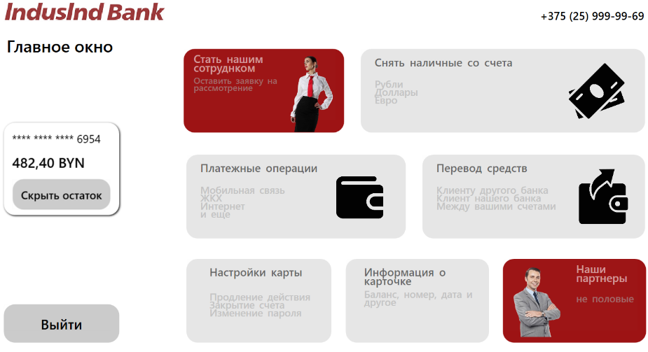

Рисунок 3.3 – Результат тест-кейс

Второй тест будет проведён на форме «Стать нашим сотрудником».

Тест-кейс для тестирования функции подачи заявки будет представлен в таблицы 3.4

Таблица 3.4 – Тест-кейс функции подачи заявки

|  |  |  |  |
| --- | --- | --- | --- |
| № тест-кейса | функция | Шаги выполнения | Результат |
| 2 | Подача заявки | 1. Ввода ФИО «Иванов Иван Иванович» 2. Ввести информацию о себе «целеустремленный, быстро адаптируюсь к работе» 3. Ввод стажа «10» 4. Ввод даты рождения «10.12.2000» 5. Ввод номера телефона «375258888888» 6. Нажать «подать заявку» | Ожидаемый результат: появиться сообщение об успешной отправке заявки. |
| Фактический результат: сообщение «ваша заявка принята» |

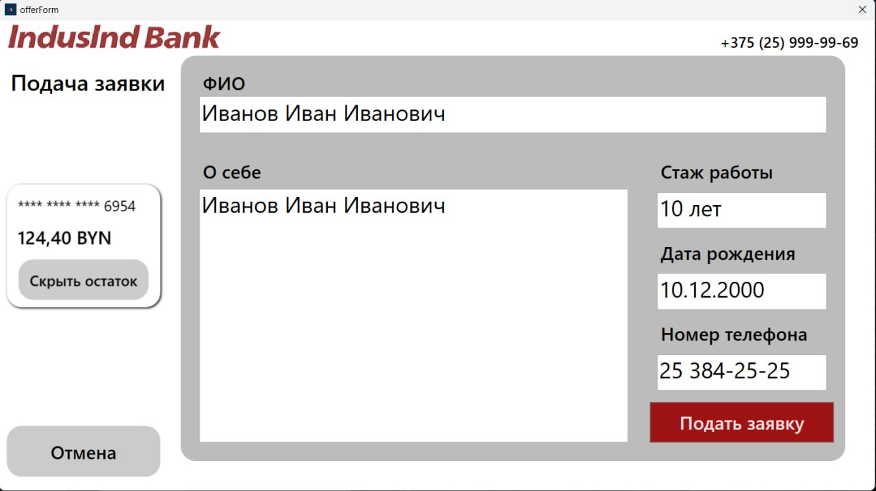

Рисунок 3.4 – Результат тест-кейс

Третий тест будет проведён на форме «Снятие наличных».

Тест-кейс для тестирования функции снятия наличных будет представлен в таблицы 3.5

Таблица 3.5 – Тест-кейс функции снятия наличных

|  |  |  |  |
| --- | --- | --- | --- |
| № тест-кейса | функция | Шаги выполнения | Результат |
| 3 | Снятие наличных | 1. Выбрать или ввести сумму вывода 2. Выбрать валюту 3. Нажать кнопку «Подтвердить» | Ожидаемый результат: появиться сообщение об успешном снятие наличных |
| Фактический результат: сообщение «деньги снята», снятие денег со счета |

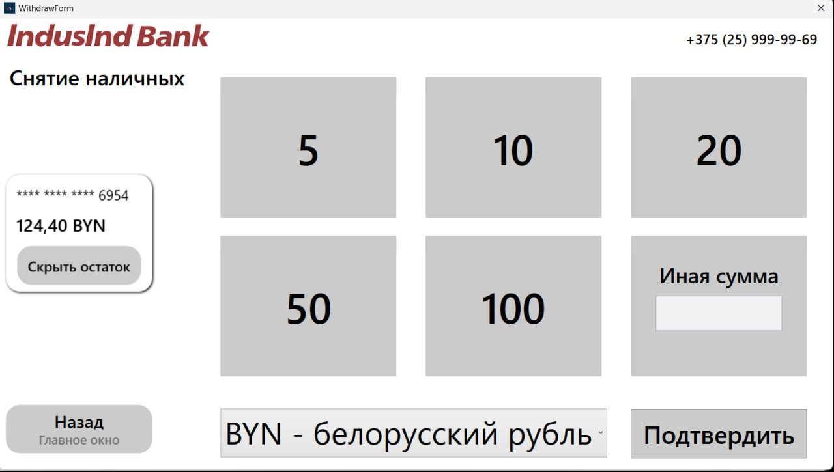

Рисунок 3.5 – Результат тест-кейс

Четвертый тест будет проведён на форме «Основная форма» для клиентов.

Тест-кейс для тестирования функции скрытия остатка будет представлен в таблицы 3.6

Таблица 3.6 – Тест-кейс функции скрытия остатка

|  |  |  |  |
| --- | --- | --- | --- |
| № тест-кейса | функция | Шаги выполнения | Результат |
| 4 | Скрыть остаток | 1. Нажать «скрыть остаток» | Ожидаемый результат: остаток баланса будет скрыт |
| Фактический результат: остаток баланса будет скрыт |

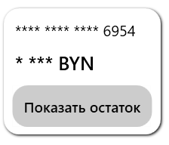

Рисунок 3.6 – Результат тест-кейс

Пятый тест будет проведён на форме «Оплата платежей».

Тест-кейс для тестирования функции оплата платежей будет представлен в таблицы 3.7

Таблица 3.7 – Тест-кейс функции оплата платежей

|  |  |  |  |
| --- | --- | --- | --- |
| № тест-кейса | функция | Шаги выполнения | Результат |
| 5 | Оплата платежей | 1. Введите номер счета получателя ‘452AS2GG5875D111’. 2. Укажите сумму перевода ‘500’. 3. Выберите валюту перевода ‘EUR - евро’. 4. Проверьте правильность введенных данных. 5. Нажмите кнопку ‘Подтвердить’ для инициации транзакции. | Ожидаемый результат: сумма списывается с вашего счета и зачисляется на счет получателя. |
| Фактический результат: сообщение «оплата прошла успешно» |

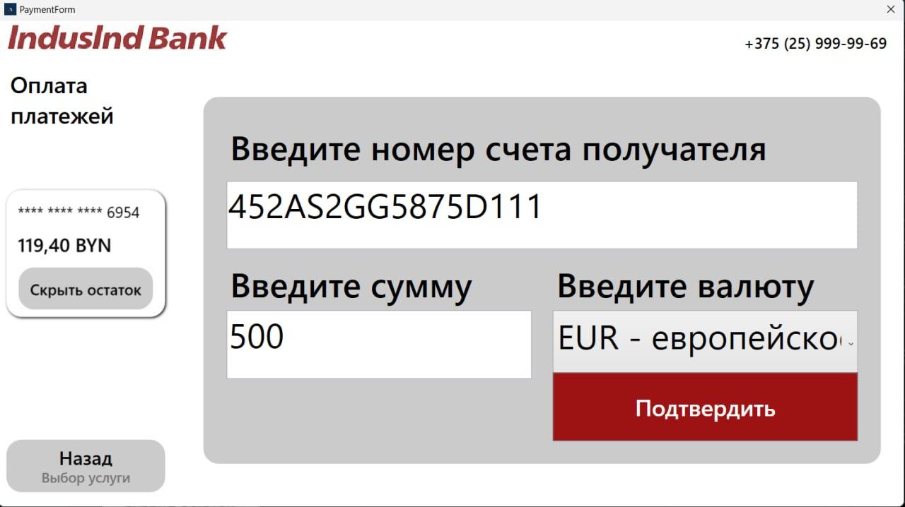

Рисунок 3.7 – Результат тест-кейс

Шестой тест будет проведён на форме «Перевод с карты на карту».

Тест-кейс для тестирования функции перевод с карты на карту будет представлен в таблицы 3.8

Таблица 3.8 – Тест-кейс функции перевод с карты на карту

|  |  |  |  |
| --- | --- | --- | --- |
| № тест-кейса | функция | Шаги выполнения | Результат |
| 6 | Перевод на карту средств | 1. Введите номер карты получателя. 2. Нажмите кнопку ‘Подтвердить’ для инициации транзакции. | Ожидаемый результат: переход на окно «ввод суммы» |
| Фактический результат: успешный переход на окно «ввод суммы» |

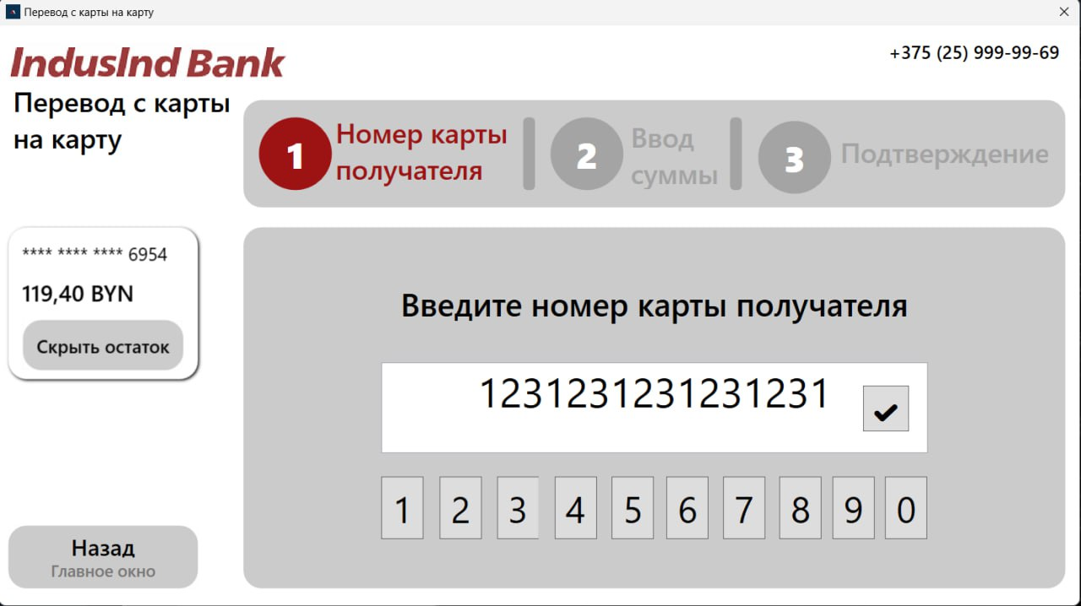

Рисунок 3.8 – Результат тест-кейс

Седьмой тест будет проведён на форме «Перевод с карты на карту».

Тест-кейс для тестирования функции перевод с карты на карту будет представлен в таблицы 3.9

Таблица 3.9 – Тест-кейс функции перевод с карты на карту

|  |  |  |  |
| --- | --- | --- | --- |
| № тест-кейса | функция | Шаги выполнения | Результат |
| 7 | Перевод на карту средств | 1. Укажите сумму перевода. 2. Выбрать валюту | Ожидаемый результат: переход на окно «подтверждение» |
| Фактический результат: успешный переход на окно «подтверждение» |

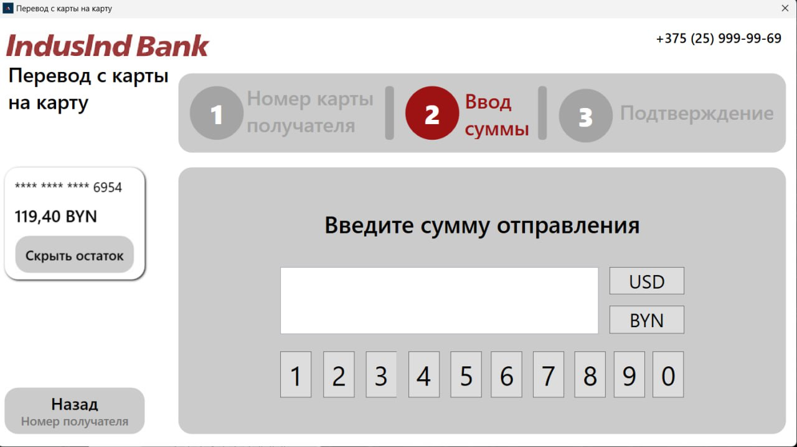

Рисунок 3.9 – Результат тест-кейс

Восьмой тест будет проведён на форме «Перевод с карты на карту».

Тест-кейс для тестирования функции перевод с карты на карту будет представлен в таблицы 3.10

Таблица 3.10 – Тест-кейс функции добавления перевод с карты на карту

|  |  |  |  |
| --- | --- | --- | --- |
| № тест-кейса | функция | Шаги выполнения | Результат |
| 8 | Перевод на карту средств | Нажмите кнопку ‘Подтвердить’ для инициации транзакции. | Ожидаемый результат: сообщение «перевод совершен» |
| Фактический результат: сообщение «перевод совершен» |

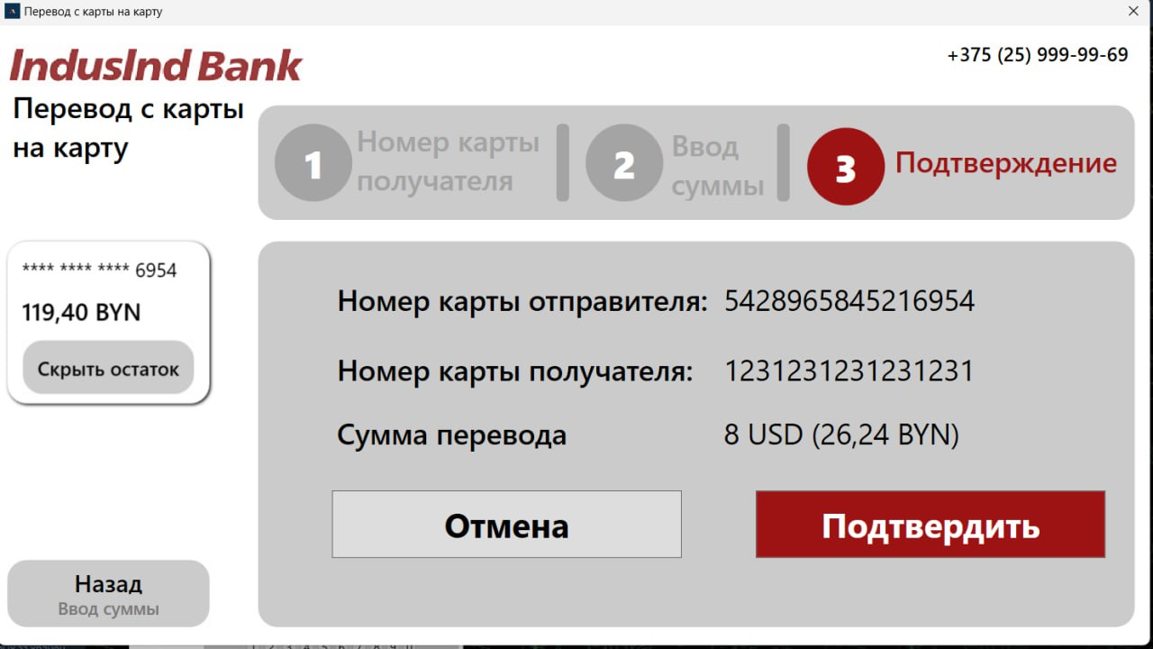

Рисунок 3.10 – Результат тест-кейс

Девятый тест будет проведён на форме «Приложения».

Тест-кейс для тестирования функции принятия заявок будет представлен в таблицы 3.11

Таблица 3.11 – Тест-кейс функции принятия заявок

|  |  |  |  |
| --- | --- | --- | --- |
| № тест-кейса | функция | Шаги выполнения | Результат |
| 9 | Рассмотрение заявления | 1. Просмотреть информацию 2. Нажать «принять» | Ожидаемый результат: сообщение «заявка принята» |
| Фактический результат: сообщение «заявка принята» |

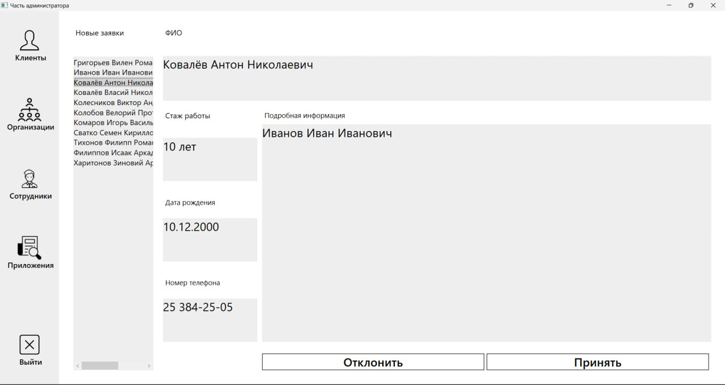

Рисунок 3.11 – Результат тест-кейс

Десятый тест будет проведён на форме «Список клиентов».

Тест-кейс для тестирования функции добавления клиента будет представлен в таблицы 3.12

Таблица 3.12 – Тест-кейс функции добавления клиентов

|  |  |  |  |
| --- | --- | --- | --- |
| № тест-кейса | функция | Шаги выполнения | Результат |
| 10 | Добавление клиента | 1. Нажать «добавить» 2. Заполнить соответствующие поля 3. Нажать «сохранить» 4. Нажать «обновить» | Ожидаемый результат: клиент добавлен |
| Фактический результат: клиент удачно добавлен |

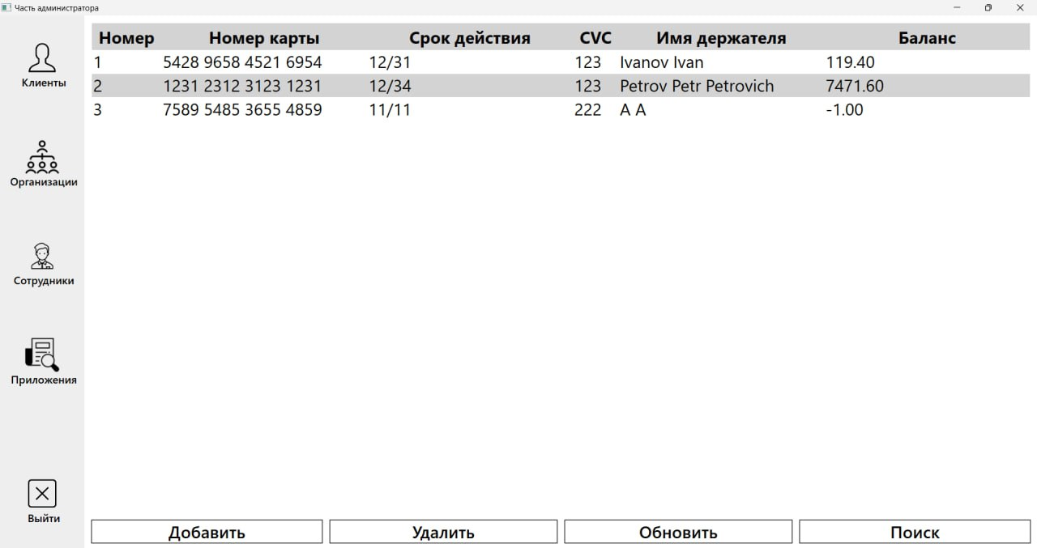

Рисунок 3.12 – Результат тест-кейс

Одиннадцатый тест будет проведён на форме «Список клиентов».

Тест-кейс для тестирования функции удаления клиента будет представлен в таблицы 3.13

Таблица 3.13 – Тест-кейс функции удаления клиентов

|  |  |  |  |
| --- | --- | --- | --- |
| № тест-кейса | функция | Шаги выполнения | Результат |
| 11 | удаление клиента | 1. Выбрать клиент 2. Нажать «удалить» | Ожидаемый результат: показ сообщения об удачном удалении клиента |
| Фактический результат: клиент удачно удален |

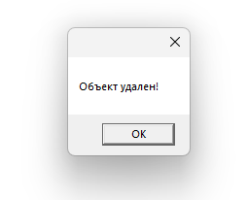

Рисунок 3.13 – Результат тест-кейс

Двенадцатый тест будет проведён на форме «Список сотрудников».

Тест-кейс для тестирования функции поиска клиента будет представлен в таблицы 3.14

Таблица 3.14 – Тест-кейс функции удаления клиентов

|  |  |  |  |
| --- | --- | --- | --- |
| № тест-кейса | функция | Шаги выполнения | Результат |
| 12 | поиск | 1. Нажать «поиск» 2. Ввод имени сотрудника «Федор» 3. Нажать «найти» | Ожидаемый результат: вывод информации найденного сотрудника |
| Фактический результат: вывод информации найденного сотрудника |

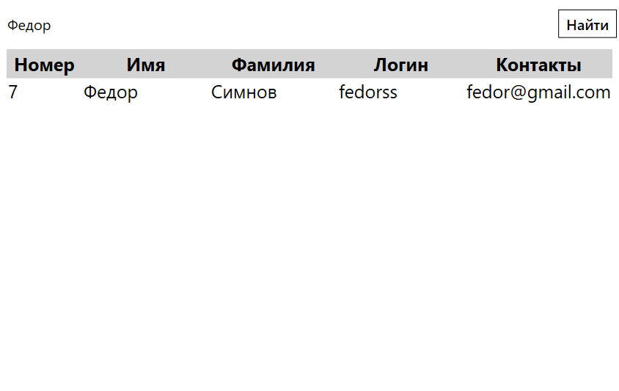

Рисунок 3.14 – Результат тест-кейс

# Описание справочной системы

Справочная система была разработана с использованием программного обеспечения Dr.Explain. Dr.Explain – это приложение, предназначенное для создания файлов справки, онлайн-руководств и документации.

Справочная система включает в себя несколько ключевых разделов, которые были определены в предоставленном изображении:

* авторизация пользователя;
* подача заявки на работу в нашем банке;
* снятие наличных;
* оплата платежей;
* перевод с карты на карту;
* настройки карты.

Справочная система может быть вызвана из главной формы при нажатии на кнопку «?».

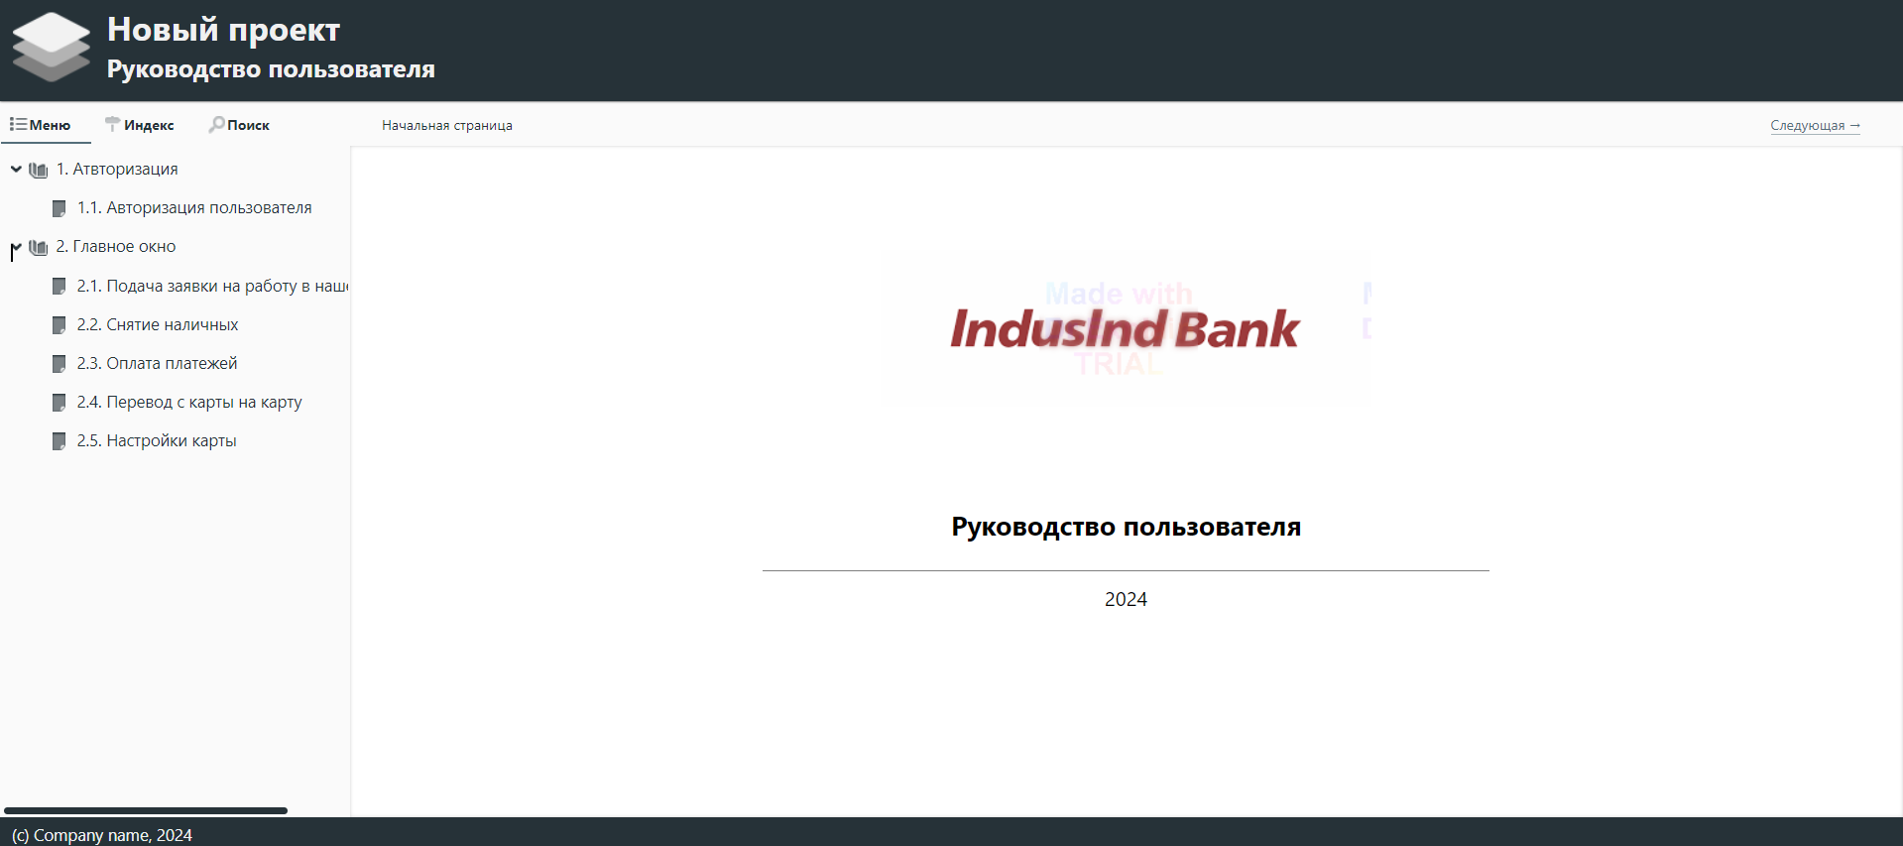

Рисунок 3.15 – Справочная система

# Применение

# Назначение программного средства

Приложение «Indusland Bank» предназначено для автоматизации банковских операций и оптимизации рабочего места сотрудников банка. Программное средство предоставляет администраторам возможности для поиска, добавления, отображения и удаления объектов в базе данных, таких как счета клиентов, счета организаций, сотрудники и принятые заявки. Оно также уменьшает затраты времени на выполнение рутинных банковских операций, ведет учет клиентов и позволяет быстро и удобно обрабатывать банковские заявки.

Основные разработанные функции:

* авторизация клиентов в системе;
* возможность перевода средств между счетами клиентов;
* возможность оплаты счета;
* возможность настройки персональные данные карты;
* возможность подачи заявки на работу в банке;
* возможность снятия наличных средств;
* возможность просмотра персональных данных.

Таким образом, «Indusland Bank» предлагает уникальный набор функций, которые помогут улучшить эффективность и производительность в области банковских операций, делая его важным инструментом для любого финансового учреждения, которое хочет оставаться конкурентоспособным в современном быстро меняющемся бизнес-окружении.

# Условия применения

Для применения данного программного средства необходимы следующие технические требования:

* процессор Intel Core i3 или выше;
* минимальный объём оперативной памяти 256 Мбайт;
* оперативная система Windows 10 и выше;
* платформа .Net Framework v4.8;
* видеокарта с объёмом памяти не менее 256 Мбайт;
* клавиатура, мышь.

Процесс установки программного средства «Indusland Bank.exe» включает следующие шаги:

* загрузка программы: скачайте установочный файл «Indusland Bank.exe» с github или носителя, предоставленного разработчиком;
* установка: запустите скачанный установочный файл и следуйте инструкциям мастера установки.

# Заключение

Проект «Indusland Bank» представляет собой программное средство, разработанное для автоматизации банковских операций и оптимизации рабочего места сотрудников банка. Организационная сущность задачи заключается в создании инструмента, который облегчит работу банковских служащих, менеджеров по работе с клиентами и администраторов. Предметная область проекта охватывает управление счетами клиентов, обработку транзакций, управление продуктами и услугами, а также генерацию чеков.

Технические требования для программы включают процессор Intel Core i3 или выше, минимальный объем оперативной памяти 100 Мбайт, операционную систему Windows 10 и выше, платформу .Net Framework v4.8 и видеокарту с объемом памяти не менее 256 Мбайт. Логическая организация данных включает описание структуры данных и связей между объектами (сотрудники, клиенты, организации, заявки). Физическая организация данных включает выбор СУБД и оптимизацию запросов. Справочная система описывает функциональность и предоставляет помощь пользователям.

Программное средство «Indusland Bank» предоставляет возможности поиска, добавления, отображения, редактирования и поиска объектов в базе данных. Входные данные включают информацию о клиентах, сотрудниках, организациях и заявках. Выходные данные могут быть чеками, добавления записей и другой информацией.

Среди преимуществ разработанного ПС можно выделить автоматическое управление транзакиями, гибкость и масштабируемость, а также интуитивный пользовательский интерфейс.

«Indusland Bank» представляет собой важный инструмент для банковских компаний, помогая им оставаться конкурентоспособными в современном бизнес-окружении.

# Список использованных источников

1. ГОСТ Р 54694-2011. Экономика. Термины и определения. - Введ. 2013-01-01. - М.: Экономлайф, 2012.
2. Что значит АРМ (Автоматизированное рабочее место)? [Электронный ресурс] – Режим доступа: (https://alexrovich.ru/info).
3. Обязанности менеджера по работе с клиентами – чем занимается и как [Электронный ресурс] – Режим доступа: https://sales-generator.ru/blog).
4. Разработка автоматизированного рабочего места менеджера [Электронный ресурс] – Режим доступа: https://spravochnick.ru/informatika).
5. Автоматизированное рабочее место (АРМ): что это? [Электронный ресурс] – Режим доступа: https://www.liga-commersantov.ru/articles).
6. Что такое автоматизированное рабочее место и зачем оно нужно? [Электронный ресурс] – Режим доступа: <https://rpa-robin.ru/blog/avtomatizaciya>).
7. Автоматизация рабочего места - RPA ROBIN [Электронный ресурс] – Режим доступа: https://www.atlassian.com/ru/agile).
8. 9 лучших программ для автоматизации рабочих процессов [2024 г.] [Электронный ресурс] – Режим доступа: https://nauchniestati.ru/spravka).
9. ТОП-26 программ мониторинга и контроля работы сотрудников за [Электронный ресурс] – Режим доступа: https://habr.com/ru/articles).
10. Удобство и эффективность: разработка автоматизированного рабочего места [Электронный ресурс] – Режим доступа: https://appmaster.io/ru/blog).
11. Топ лучших приложений для управления персоналом для автоматизации [Электронный ресурс] – Режим доступа: https://www.guru99.com/ru/best).

# Приложение А

Текст программных модулей

private string type;

public infoPage(string type)

{

InitializeComponent();

this.type = type;

switch (type)

{

case "Employees":

{

// Создаем столбцы таблицы в коде

DataGridTextColumn column1 = new DataGridTextColumn();

column1.Header = "Номер";

column1.Binding = new Binding("ID");

column1.Width = new DataGridLength(1, DataGridLengthUnitType.Auto);

DataGridTextColumn column2 = new DataGridTextColumn();

column2.Header = "Имя";

column2.Binding = new Binding("FirstName");

column2.Width = new DataGridLength(1, DataGridLengthUnitType.Star);

DataGridTextColumn column5 = new DataGridTextColumn();

column5.Header = "Фамилия";

column5.Binding = new Binding("LastName");

column5.Width = new DataGridLength(1, DataGridLengthUnitType.Star);

DataGridTextColumn column3 = new DataGridTextColumn();

column3.Header = "Логин";

column3.Binding = new Binding("Login");

column3.Width = new DataGridLength(1, DataGridLengthUnitType.Star);

DataGridTextColumn column4 = new DataGridTextColumn();

column4.Header = "Контакты";

column4.Binding = new Binding("Contact");

column4.Width = new DataGridLength(1, DataGridLengthUnitType.Auto);

// Добавляем созданные столбцы в таблицу

dataGrid.Columns.Add(column1);

dataGrid.Columns.Add(column2);

dataGrid.Columns.Add(column5);

dataGrid.Columns.Add(column3);

dataGrid.Columns.Add(column4);

dataGrid.ItemsSource = ClientHelper.getAllAdmins();

break;

}

case "Clients":

{

// Создаем столбцы таблицы в коде

DataGridTextColumn column1 = new DataGridTextColumn();

column1.Header = "Номер";

column1.Binding = new Binding("ID");

column1.Width = new DataGridLength(1, DataGridLengthUnitType.Auto);

DataGridTextColumn column2 = new DataGridTextColumn();

column2.Header = "Номер карты";

column2.Binding = new Binding("number");

column2.Width = new DataGridLength(1, DataGridLengthUnitType.Star);

DataGridTextColumn column3 = new DataGridTextColumn();

column3.Header = "Срок действия";

column3.Binding = new Binding("dateCard");

column3.Width = new DataGridLength(1, DataGridLengthUnitType.Star);

DataGridTextColumn column4 = new DataGridTextColumn();

column4.Header = "СVC";

column4.Binding = new Binding("cvc");

column4.Width = new DataGridLength(1, DataGridLengthUnitType.Auto);

DataGridTextColumn column5 = new DataGridTextColumn();

column5.Header = "Имя держателя";

column5.Binding = new Binding("ownerName");

column5.Width = new DataGridLength(1, DataGridLengthUnitType.Star);

DataGridTextColumn column6 = new DataGridTextColumn();

column6.Header = "Баланс";

column6.Binding = new Binding("balance");

column6.Binding.StringFormat = "{0:0.00}";

column6.Width = new DataGridLength(1, DataGridLengthUnitType.Star);

DataGridTextColumn column7 = new DataGridTextColumn();

column7.Header = "Логин";

column7.Binding = new Binding("Login");

column7.Width = new DataGridLength(1, DataGridLengthUnitType.Star);

dataGrid.Columns.Add(column1);

dataGrid.Columns.Add(column2);

dataGrid.Columns.Add(column3);

dataGrid.Columns.Add(column4);

dataGrid.Columns.Add(column5);

dataGrid.Columns.Add(column6);

this.dataGrid.ItemsSource = ClientHelper.getAllClients();

break;

}

case "Organisations":

{

// Создаем столбцы таблицы в коде

DataGridTextColumn column1 = new DataGridTextColumn();

column1.Header = "Номер";

column1.Binding = new Binding("ID");

column1.Width = new DataGridLength(1, DataGridLengthUnitType.Auto);

DataGridTextColumn column2 = new DataGridTextColumn();

column2.Header = "Название";

column2.Binding = new Binding("organisationName");

column2.Width = new DataGridLength(1, DataGridLengthUnitType.Star);

DataGridTextColumn column3 = new DataGridTextColumn();

column3.Header = "Адрес";

column3.Binding = new Binding("organizationAdress");

column3.Width = new DataGridLength(1, DataGridLengthUnitType.Star);

DataGridTextColumn column6 = new DataGridTextColumn();

column6.Header = "Баланс";

column6.Binding = new Binding("balance");

column6.Binding.StringFormat = "{0:0.00}";

column6.Width = new DataGridLength(1, DataGridLengthUnitType.Star);

dataGrid.Columns.Add(column1);

dataGrid.Columns.Add(column2);

dataGrid.Columns.Add(column3);

dataGrid.Columns.Add(column6);

dataGrid.ItemsSource = ClientHelper.getAllOrganisations();

break;

}

}

}

private void Button_Click(object sender, RoutedEventArgs e)//ДОБАВИТЬ

{

try

{

switch (type)

{

case "Employees":

{

addAdminForm form = new addAdminForm();

form.ShowDialog();

break;

}

case "Clients":

{

addClientForm form = new addClientForm();

form.ShowDialog();

break;

}

case "Organisations":

{

addOrganisationForm form = new addOrganisationForm();

form.ShowDialog();

break;

}

}

}

catch (Exception ex) { MessageBox.Show(ex.ToString()); }

}

private void Button_Click_1(object sender, RoutedEventArgs e) // удаление

{

try

{

var selected = (dynamic)dataGrid.SelectedItem;

switch (type)

{

case "Employees":

{

ClientHelper.deleteAdministrators(selected.ID);

break;

}

case "Clients":

{

ClientHelper.deleteClient(selected.ID);

break;

}

case "Organisations":

{

ClientHelper.deleteOrganisation(selected.ID);

break;

}

}

MessageBox.Show("Объект удален!");

NavigationService.Navigate(new infoPage(type));

}

catch (Exception ex) { MessageBox.Show(ex.ToString()); }

}

private void Button_Click_2(object sender, RoutedEventArgs e)

{

NavigationService.Navigate(new infoPage(type));

}

private void Button_Click_3(object sender, RoutedEventArgs e)

{

searchForm form = new searchForm(type);

form.ShowDialog();

}

# Приложение Б

Выходные документы

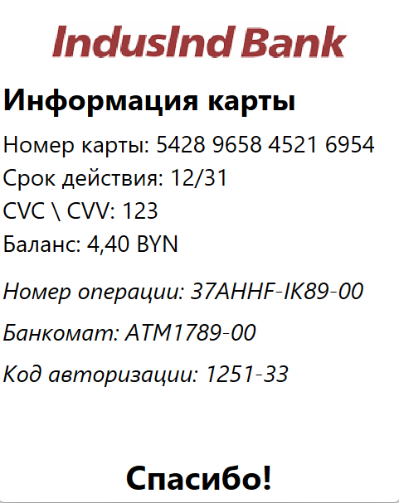

Рисунок 3.1 – Информация персональной карты

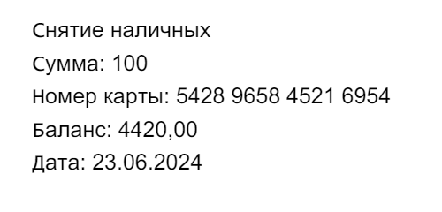

Рисунок 3.2 – Чек снятия наличных со счета